Załącznik do rozporządzenia Ministra Spraw Wewnętrznych i Administracji z dnia 2 lutego 2022 r. (poz. 316)

Wniosek o przyznanie świadczenia ratowniczego
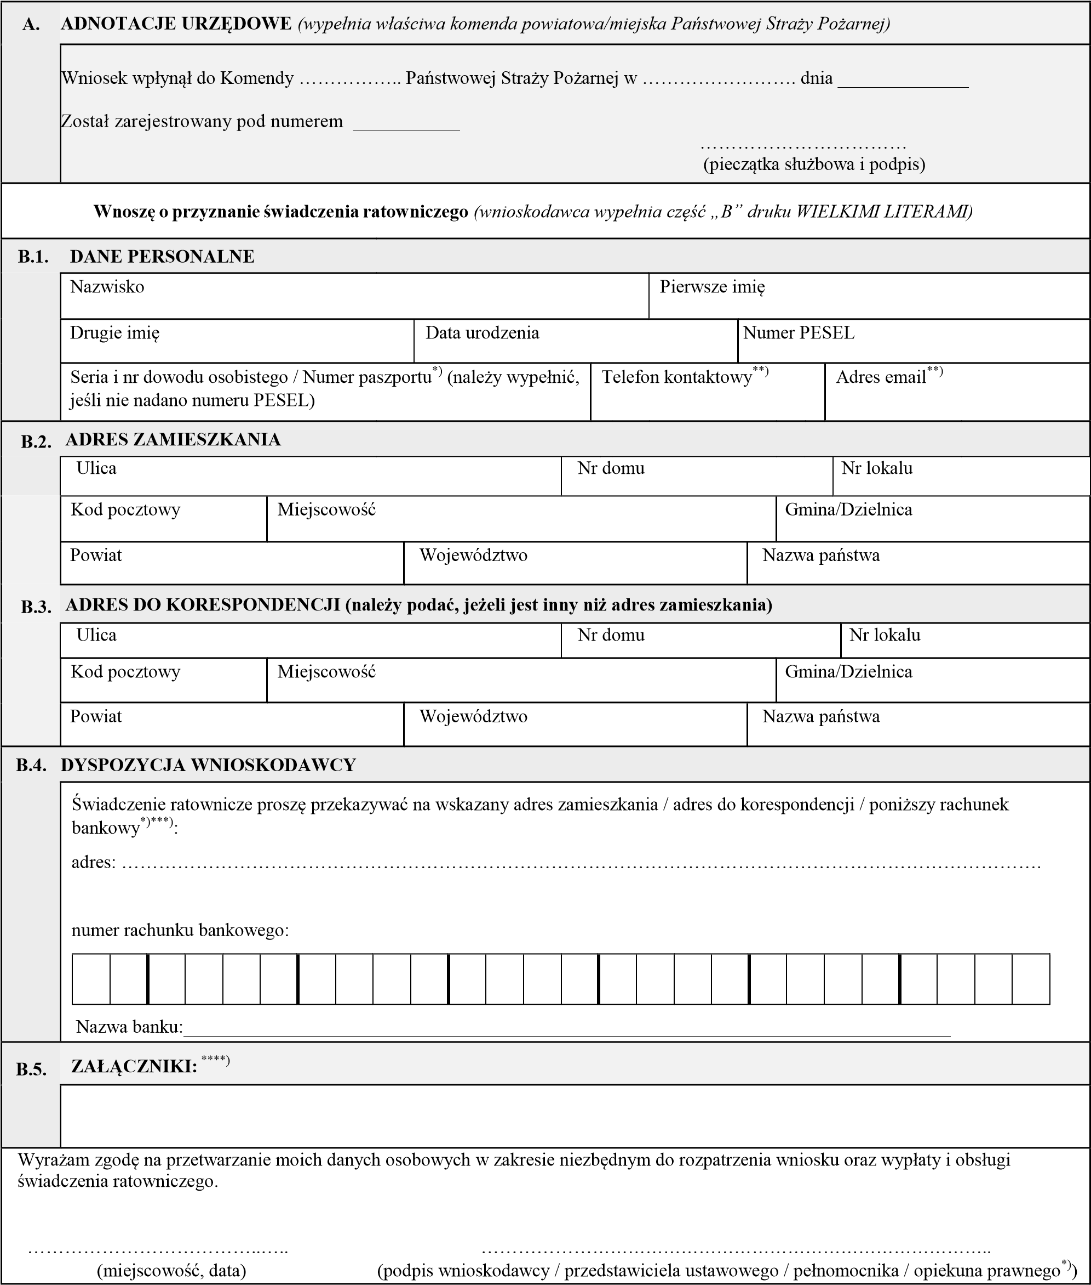

- Oświadczenie 1 świadka ……………………………………………….………………… /imię i nazwisko/;
- Oświadczenie 2 świadka ……………………………………………...………………..… /imię i nazwisko/;
- Oświadczenie 3 świadka ……………………………………………………….………… /imię i nazwisko/;

^{*)} Niepotrzebne skreślić.
^{**)} Dane dodatkowe, których podanie nie jest wymagane.
^{***)} W przypadku niedokonania wyboru, świadczenie będzie przekazywane na wskazany adres zamieszkania.
^{****)} W przypadkach, o których mowa w art. 50 ust. 3 pkt 2 i 3 ustawy z dnia 17 grudnia 2021 r. o ochotniczych strażach pożarnych (Dz. U.
poz. 2490), należy załączyć pisemne oświadczenia 3 świadków potwierdzające bezpośredni udział w działaniach ratowniczych:
- Oświadczenie 1 świadka ……………………… /imię i nazwisko/;
- Oświadczenie 2 świadka ……………………… /imię i nazwisko/;
3) Oświadczenie 3 świadka ……………………… /imię i nazwisko/.
Każde z trzech oświadczeń potwierdza wójt (burmistrz, prezydent miasta) pod względem ich wiarygodności (dotyczy to wnioskodawców, którzy wykonywali działania ratownicze do dnia 31 grudnia 2011 r. lub od dnia 1 stycznia 2012 r. do dnia 31 grudnia 2021 r.). Do wniosku nie dołącza się załączników w postaci pisemnych oświadczeń świadków, w przypadku gdy Państwowa Straż Pożarna dysponuje danymi potwierdzającymi bezpośredni udział wnioskodawcy w działaniach ratowniczych (art. 50 ust. 3 pkt 1 i 2 ustawy z dnia 17 grudnia 2021 r. o ochotniczych strażach pożarnych).

